CỘNG HÒA XÃ HỘI CHỦ NGHĨA VIỆT NAM
Độc lập – Tự do – Hạnh phúc

ĐỀ THI TỐT NGHIỆP CAO ĐẲNG NGHỀ KHÓA II (2008 - 2011)
NGHỀ:QUẢN TRỊ CƠ SỞ DỮ LIỆU

MÔN THI: LÝ THUYẾT CHUYÊN MÔN NGHỀ

Mã đề thi: QTCSDL - LT03

Hình thức thi: Viết tự luận

Thời gian: 150 phút (không kể thời gian giao đề thi)
ĐỀ BÀI

I. PHẦN BẮT BUỘC (7 điểm)
Câu 1: (2 điểm) Cho cơ sở dữ liệu QLNHANSU (hình 1). Hãy viết các câu lệnh SQL thực hiện các yêu cầu sau trong hệ quản trị CSDL SQL Server
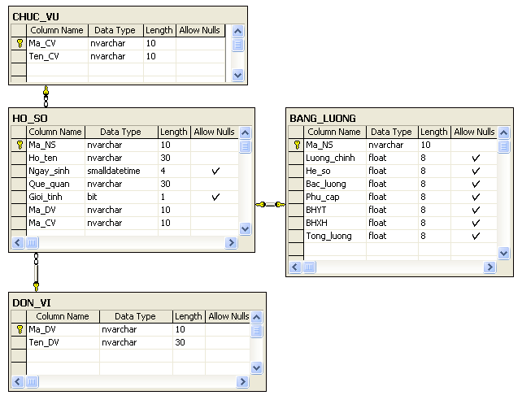
Hình 1

a. Tạo các bảng dữ liệu
b. Cho biết những nhân viên có Hệ số lớn hơn 2.34 và có giới tính là Nam
c. Tạo thủ tục lưu trữ cho việc Insert dữ liệu vào bảng HOSO
HOSO(Manv, Ho_ten, Ngay_Sinh, Que_Quan, Gioi_Tinh,Ma_CV, Ma_DV)

Câu 2: (2 điểm)
a.Hãy định nghĩa về khóa và các tính chất của khóa trong lược đồ quan hệ?
b. Cho lược đồ quan hệ α=<u,F>,U=ABCDEGH
F={A→B, AC→DE, E→ADG, CD→B,B→AG}
Hãy tìm một khóa của lược đồ quan hệ

Câu 3: (3 điểm)

Cho mô hình ERM sau:
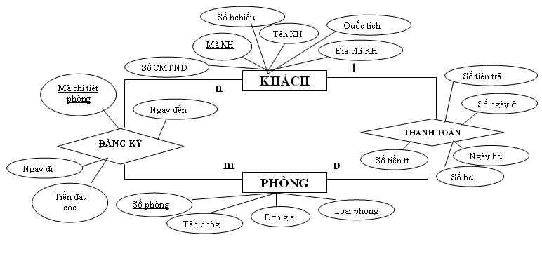
Yêu cầu:
Hãy chuyển từ mô hình ERM sang mô hình quan hệ?

II. PHẦN TỰ CHỌN (3 điểm)
Phần này do từng Trường tổ chức thi tốt nghiệp tự chọn nội dung để đưa vào đề thi, với thời gian làm bài 30 phút và số điểm của phần tự chọn được tính 3 điểm.

..........Ngày.........tháng........năm......

DUYỆT | HỘI ĐỒNG TN | TIỂU BAN RA ĐỀ

CỘNG HÒA XÃ HỘI CHỦ NGHĨA VIỆT NAM
Độc lập – Tự do – Hạnh phúc

ĐÁP ÁN
ĐỀ THI TỐT NGHIỆP CAO ĐẲNG NGHỀ KHOÁ II (2008 - 2011)
NGHỀ:QUẢN TRỊ CƠ SỞ DỮ LIỆU

MÔN THI: LÝ THUYẾT CHUYÊN MÔN NGHỀ

Mã đề thi: DA QTCSDL - LT03

Hình thức thi: Viết tự luận

Thời gian: 150 phút (Không kể thời gian giao đề thi)

- PHẦN BẮT BUỘC (7 điểm)

TT | Nội dung | Điểm
Câu 1 |  | 2 điểm
A | Tạo các bảng dữ liệu | 0.5
USE QLNHANSU
CREATE TABLE HO_SO(Ma_NS nvarchar(10) not null primary key,Ho_ten nvarchar(30) not null ,Ngay_sinh smalldatetime,Que_quan nvarchar(30) not null,Gioi_tinh bit,Ma_DV nvarchar(10) not null, Ma_CV nvarchar(10)not null)
CREATE TABLE DON_VI(Ma_DV nvarchar(10) not null primary key,Ten_DV nvarchar(30) not null)
CREATE TABLE CHUC_VU(Ma_CV nvarchar(10) not null primary key, Ten_CV nvarchar(10) not null)
CREATE TABLE BANG_LUONG(Ma_NS nvarchar(10) not null primary key, Luong_chinh float, He_so float, Bac_luong float,Phu_cap float,BHYT float, BHXH float, Tong_luong float)

B | Nhân viên có hệ số >2.34 và có giới tính là Nam | 0.5
 | SELECT HO_SO.Ho_ten, HO_SO.Ngay_sinh, CHUC_VU.Ten_CV, DON_VI.Ten_DV, BANG_LUONG.Tong_luong FROM HO_SO INNER JOIN BANG_LUONG ON HO_SO.Ma_NS=BANG_LUONG.Ma_NS INNER JOIN CHUC_VU ON HO_SO.Ma_CV=CHUC_VU.Ma_CV INNER JOIN DON_VI ON HO_SO.Ma_DV=DON_VI.Ma_DV WHERE (HO_SO.Gioi_tinh=1 AND BANG_LUONG.He_so>2.34)
C | Tạo thủ tục lưu trữ | 1
CREATE PROC sp_HOSO
(
@Ma_NS nvarchar(10),
@Ho_ten nvarchar(30),
@Ngay_sinh smalldatetime,
@Que_quan nvarchar(30),
@Gioi_tinh bit,
@Ma_DV nvarchar(10),
@ Ma_CV nvarchar(10)
)
AS
BEGIN
INSERT INTO HO_SO(Ma_NS,Ho_ten,Ngay_sinh,Que_quan, Gioi_tinh, Ma_DV,Ma_CV) VALUES (@Ma_NS,@Ho_ten,@Ngay_sinh,@Que_quan,@Gioi_tinh, @Ma_DV, @ Ma_CV)
END

Câu 2 |  | 2điểm
A | Định nghĩa về khóa và các tính chất của khóa | 1
 | Định nghĩa khóa  Cho lược đồ quan hệ α=<U,F> với U là tập thuộc tính và F là tập phụ thuộc hàm, K⊆U. Nếu K⁺=U thì K là siêu khóa , nếu K⁺=U và với mọi X⊂K và X⁺ ≠ U thì K là khóa. | 0.5
 | Các tính chất của khóa  - Mọi siêu khóa đều chứa ít nhất một khóa: Giả sử K là siêu khóa thì K⁺=U. Thử bớt đi tất cả các thuộc tính của K. Nếu lấy bao đóng của K vấn là U bớt đến khi nào không bớt được nữa thì K sẽ là khóa  - Mọi lược đồ quan hệ đều có ít nhất một khóa  U là một siêu khóa=> trong U phải chứa ít nhất một khóa  - Hai khóa bất kỳ không bao nhau  K_{α} là tập tất cả các khóa của α  Với mọi K₁, K₂ ∈ K_{α} thì K₂ ⊄ K₁  Vì nếu K₁ ≠ K₂ thì K₁ khóa | 0.5
B | Cho lược đồ quan hệ α=(U,F),U=ABCDEGH  F={A→B, AC→DE, E→ADG, CD→B,B→AG}  Hãy tìm một khóa của lược đồ quan hệ | 1
Ta có U= ABCDEGH
Giả sử K=U
- Thử loại A: (K\{A})⁺ = (BCDEGH)⁺=BCDEGHA=U
    - K=BCDEGH
- Thử loại B: (K\{B})⁺=(CDEGH)⁺= CDEGHAB=U
    - K=CDEGH
- Thử loại C: (K\{C})⁺=(DEGH)⁺=DEGHAB ≠ U => Không thể loại C
- Thử loại D: (K\{D})⁺=(CEGH)⁺=CEGHADB=U
    - K=CEGH
- Thử loại E: (K\{E})⁺= (CGH)⁺=CGH ≠ U => Không thể loại E
- Thử loại G: (K\{G})⁺= (CEH)⁺=CEHADGB=U
    - K=CEH
- Thử loại H: (K\{H})⁺=(CE)⁺=CEADBG ≠ U => Không thể loại H
Vậy K=CEH là khóa của lược đồ quan hệ

Câu 3 |  | 3 điểm
 | Bước 1: Biểu diễn các thực thẻ | 0.5
KHÁCH HÀNG( Mã khách (Thuộc tính khóa chính), Tên khách, Quốc tịch, Số hộ chiếu, Địa chỉ, Số CMND)
PHÒNG(Số phòng, Tên phòng, Loại phòng, Đơn giá )

 | Bước 2: Biểu diễn các mối quan hệ | 0.5
CHITIẾT PHÒNG( Mã chi tiết phòng, Mã kh, Mã phòng*, Ngày đến, Ngày đi, Tiền đặt cọc)
HOÁ ĐƠN(Số hđ, Mã kh, Số phòng*, Ngày hđ, Số tiền tt, Số ngày ở*, Số tiền trả*)

 | Bước 3: Chuẩn hóa quan hệ | 1
- Các quan hệ KHÁCH HÀNG (1), PHÒNG (2) đã đạt chuẩn 1NF
- Các quan hệ CHITIẾT PHÒNG, HOÁ ĐƠN chưa đạt chuẩn 1NF vì còn chứa thuộc tính lặp
→ Chuẩn hoá:
Tách quan hệ CHI TIẾT PHÒNG thành 2 quan hệ:
QH1: PHÒNGTHUÊ (Mã chitiết phòng, Số phòng) (3)
QH2: CHI TIẾT PHÒNG(Mã chi tiết phòng, Mã kh, Ngày đến, Ngày đi, Tiền đặt cọc) (4)
Tách quan hệ HOÁ ĐƠN thành 2 quan hệ:
QH1: HOÁ ĐƠN (Số hđ, mã kh, Ngày hđ, Số tiền tt) (5)
QH2: CHI TIẾT HOÁ ĐƠN (Số hđ, Số phòng, Số ngày ở, Số tiền trả) (6)

 | Bước 4: Mô hình quan hệ | 1
 | 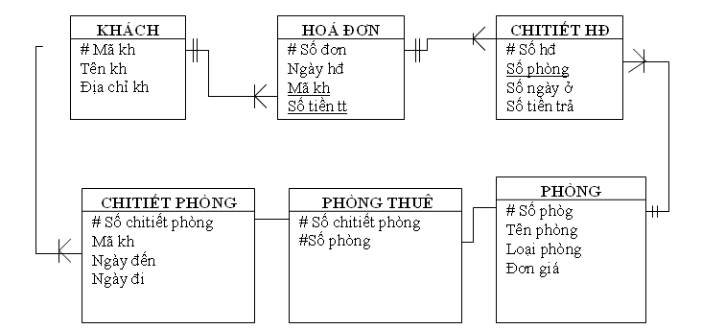

II. PHẦN TỰ CHỌN (3 điểm)

Ngày ……. tháng……năm……..

